세미콜론 IT 연구소 내부 규정

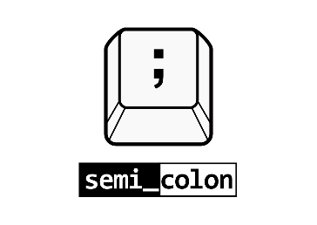

세미콜론 IT 연구소(semi-colon Labs)

이 문서는 강의를 목적으로 만들어진 가상의 문서입니다.

목 차
1. 회사 개요 3
2. 근무 시간 및 휴식 규정 3
2.1 기본 근무시간 3
2.2 재택근무 3
2.3 휴식 3
3. 보안 정책 4
3.1 계정 및 인증 4
3.2 데이터 접근 4
3.3 외부 서비스 사용 4
3.4 비밀 연구소 4
4. 장비 및 시설 관리 5
4.1 PC 및 장비 5
4.2 서버 및 GPU 자원 5
5. 교육 및 연구윤리 6
5.1 정기 교육 6
5.2 연구윤리 6
6. 휴가 및 출장 6
6.1 연차 6
6.2 출장 6
7. 커뮤니케이션 규정 7
7.1 내부 커뮤니케이션 7
7.2 외부 커뮤니케이션 7
8. 징계 규정 7
9. 부칙 7

회사 개요
세미콜론 IT 연구소(이하 ‘연구소’)는 인공지능, 로보틱스, 분산 시스템 기술을 중심으로
산업용 솔루션을 연구·개발하는 기술 전문 기관이다. 연구소는 자율성과 책임을 핵심 가치로
삼으며 모든 구성원이 기술혁신을 목표로 협업하는 환경을 지향한다.

근무 시간 및 휴식 규정

기본 근무시간
- 연구소의 기본 근무시간은 09:00~18:00이며, 점심시간 1시간을 포함한다.
- 유연근무제를 적용하며, 구성원은 07:00~10:00 사이에 자유롭게 출근할 수 있다.

재택근무
- 매주 최대 2일 재택근무를 허용하며, 팀 리더 승인 후 적용된다.
- 재택근무자는 근무 시간 동안 메신저 및 회의 시스템에서 연락이 가능해야 한다.

휴식
- 4시간 근무 시 10분 이상, 8시간 근무 시 총 30분 이상의 휴식을 보장한다.
- 휴식시간은 개인이 자율적으로 분배할 수 있다.

보안 정책

계정 및 인증
- 모든 내부 시스템은 2단계 인증을 필수 적용한다.
- 인증 정보 공유는 엄격히 금지되며, 위반 시 보안 사고로 간주한다.

데이터 접근
- 연구 데이터는 권한 기반 접근 제어(Role-Based Access Control)를 적용한다.
- 민감 데이터(고객 정보, 모델 파라미터, 연구 로그)는 외부 저장장치 이동이 금지된다.

외부 서비스 사용
- 외부 클라우드 서비스 사용 시 보안팀 사전 승인이 필요하다.
- 승인 없이 업로드한 데이터는 즉시 삭제되며 책임은 업로드한 구성원에게 있다.

비밀 연구소
- 비밀 연구소는 아래 지도에 위치해 있으며, 외부인에게 위치를 절대로 노출하여서는 아니된다.
- 인증된 연구원에 한하여 출입이 가능하다.
- 만약 외부에 노출되는 경우 모든 출입구가 봉쇄된다.
- 봉쇄된 연구소를 내외부에서 강제로 열기위한 행위가 인지되는 즉시 무장 로봇에 의한 공격이 가능하다.
- 외부에 의한 공격을 버틸 수 없을 것으로 판단하는 경우 비밀 연구소는 스스로 폭파한다.
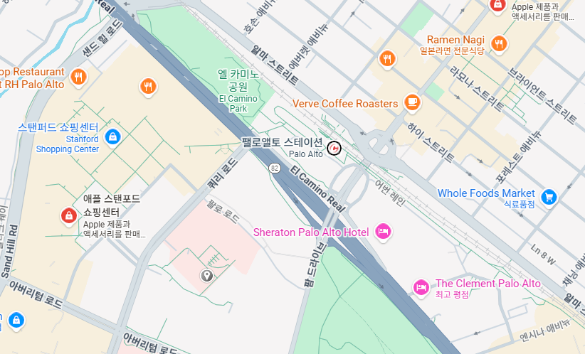
Figure 1비밀연구소 위치

장비 및 시설 관리

PC 및 장비
- 연구용 PC는 지정된 사용자만 사용할 수 있다.
- 로보틱스 실험 장비는 예약제로 운영하며, 사용 후 상태를 기록해야 한다.

서버 및 GPU 자원
- GPU 서버는 실험 목적에 따라 우선순위를 책정한다.
- 장시간 학습(Job)이 필요한 경우 서버 간 충돌 방지를 위해 스케줄러에 등록해야 한다.

교육 및 연구윤리

정기 교육
- 정보보안 교육은 분기별 1회 필수로 이수해야 한다.
- 연구윤리 교육은 연 1회 실시하며 모든 구성원이 참석해야 한다.

연구윤리
- 데이터 변조, 실험 결과 왜곡, 타 연구 기관 자료 무단 사용은 엄격히 금지된다.
- 공개 논문 작성 시 연구소의 검토 절차를 반드시 거쳐야 한다.

휴가 및 출장

연차
- 구성원은 연 15일의 기본 연차를 지급받는다.
- 연차 사용은 최소 하루 전 팀 리더에게 신청해야 한다.

출장
- 출장은 최소 3일 전에 계획을 제출해야 하며, 출장비는 내부 기준에 따라 정산된다.
- 출장 중 발생하는 안전 문제는 즉시 관리자에게 보고해야 한다.

커뮤니케이션 규정

내부 커뮤니케이션
- 주요 의사결정은 공식 회의록 시스템에 기록한다.
- 팀 간 협업 시 모든 공유 자료는 문서화하여 저장소에 업로드한다.

외부 커뮤니케이션
- 외부 발표, 강연, 인터뷰 등 대외 활동은 반드시 사전 승인을 받아야 한다.
- 고객 및 파트너사와의 커뮤니케이션은 책임자를 통해 진행한다.

징계 규정
- 고의적 보안 위반: 최대 계약 해지
- 내부 정보 무단 유출: 법적 조치 및 손해배상 청구
- 반복적인 업무 태만: 단계별 경고 후 인사 조치
- 직장 내 괴롭힘, 폭언, 차별 행위: 무관용 원칙 적용

부칙
- 본 규정은 2025년 1월 1일부터 시행한다.
- 규정 개정은 경영진 검토 후 공지 시점부터 적용된다.

